ANEXO II – Descripción del cultivar
Nombre propuesto: ...........................…………………………………

*

GRANADILLA, MARACUYÁ

Código UPOV: PASSI_EDU

Passiflora edulis Sims

Nombres alternativos:*

Nombre botánico | Inglés | Francés | Alemán | Español
Passiflora edulis Sims | Granadilla, Passion fruit | Barbadine,  Fruit de la passion | Passionsfrucht, Purpurgranadilla | Granadilla, Maracuyá

* Estos nombres eran correctos en el momento de la adopción de estas Directrices de Examen pero podrían ser objeto de revisión o actualización. [Se aconseja a los lectores consultar el Código UPOV en el sitio Web de la UPOV (www.upov.int), donde encontrarán la información más reciente.]

- Objeto de estas directrices de examen

Las presentes directrices de examen se aplican a todas las variedades de
Passiflora edulis Sims de la familia de Passifloraceae.

- Método de examen

  - Número de ciclos de cultivo

    - La duración mínima de los ensayos deberá ser normalmente de dos ciclos de cultivo independientes.

    - Se considera que el ciclo de cultivo se inicia con el período de desarrollo vegetativo activo o floración, continúa con el período de desarrollo vegetativo activo o floración y el crecimiento de los frutos, y concluye con la cosecha de los frutos.

  - Lugar de ejecución de los ensayos

Normalmente los ensayos deberán efectuarse en un sólo lugar. En el documento TGP/9 “Examen de la distinción” se ofrece orientación respecto a los ensayos realizados en más de un lugar.

  - Condiciones para efectuar el examen

Se deberán efectuar los ensayos en condiciones que aseguren un desarrollo satisfactorio para la expresión de los caracteres pertinentes de la variedad y para la ejecución del examen. En particular, es esencial que las plantas produzcan una cosecha satisfactoria de frutos en ambos ciclos de cultivo.

  - Diseño de los ensayos

    - Cada ensayo deberá tener por finalidad la obtención de al menos 5 plantas.

    - Los ensayos deberán concebirse de tal manera que se permita la extracción de plantas o partes de plantas para efectuar medidas y conteos, sin perjudicar las observaciones ulteriores que deberán efectuarse hasta el final del ciclo de cultivo.

  - Número de plantas/partes de plantas que se han de examinar

Salvo indicación en contrario, todas las observaciones deberán efectuarse en cinco plantas o partes de cada una de las cinco plantas. En el caso de partes de plantas, el número que habrá de tomarse de cada una de las plantas deberá ser de dos.

  - Ensayos adicionales

Se podrán efectuar ensayos adicionales para estudiar caracteres pertinentes.

- Modo de agrupar las variedades y organización de los ensayos en cultivo

  - Los caracteres de agrupamiento contribuyen a seleccionar las variedades notoriamente conocidas que se han de cultivar en el ensayo con las variedades candidatas y a la manera en que estas variedades se dividen en grupos para facilitar la evaluación de la distinción.

  - Los caracteres de agrupamiento son aquellos en los que los niveles de expresión documentados, aun cuando hayan sido registrados en distintos lugares, pueden utilizarse, individualmente o en combinación con otros caracteres similares: a) para seleccionar las variedades notoriamente conocidas que puedan ser excluidas del ensayo en cultivo utilizado para el examen de la distinción; y b) para organizar el ensayo en cultivo de manera tal que variedades similares queden agrupadas conjuntamente.

  - Se ha acordado la utilidad de los siguientes caracteres de agrupamiento:

- Pecíolo: posición de los nectarios (carácter 10)
- Fruto: relación longitud/diámetro (carácter 25)
- Fruto: color de la piel (carácter 26)

- Introducción a la tabla de caracteres

  - Categorías de caracteres

    - Caracteres con asterisco

Los caracteres con asterisco (señalados con *) son los caracteres incluidos en las directrices de examen que son importantes para la armonización internacional de las descripciones de variedades y que deberán utilizarse siempre en el examen DHE e incluirse en la descripción de la variedad por todos los Miembros de la Unión, excepto cuando el nivel de expresión de un carácter precedente o las condiciones medioambientales de la región lo imposibiliten.

  - Niveles de expresión y notas correspondientes

Se atribuyen a cada carácter niveles de expresión con el fin de definir el carácter y armonizar las descripciones. A cada nivel de expresión corresponde una nota numérica para facilitar el registro de los datos y la elaboración y el intercambio de la descripción.

  - Variedades ejemplo

En caso necesario, se proporcionan variedades ejemplo con el fin de aclarar los niveles de expresión de un carácter.

  - Leyenda

(*) carácter con asterisco – véase el capítulo 6.1.2

(a)-(d) Véase “Explicaciones de la tabla de caracteres”, capítulo 6.1 (+) Véase “Explicaciones de la tabla de caracteres”, capítulo 6.2

- Table of Characteristics/Tableau des caractères/Merkmalstabelle/Tabla de caracteres

English français deutsch español
Example Varieties/ Exemples/ Beispielssorten/

Note/ Nota
 |  |  |  |  |  | Variedades ejemplo
1.  (+) |  | Plant: color of vine | Plante : couleur de la vigne | Pflanze: Farbe der Rebe | Planta: color del tallo trepador
 |  | light green | vert clair | hellgrün | verde claro | Summer Queen | 1
 |  | medium green | vert moyen | mittelgrün | verde medio |  | 2
 |  | dark green | vert foncé | dunkelgrün | verde oscuro | Charité, Ester | 3
 |  | green purple | vert pourpre | grünpurpurn | púrpura verde |  | 4
 |  | purple | pourpre | purpurn | púrpura |  | 5
2. |  | Leaf blade: length | Limbe : longueur | Blattspreite: Länge | Limbo: longitud
 | (a) | short | court | kurz | corto | Charité | 3
 |  | medium | moyen | mittel | medio | Summer Queen | 5
 |  | long | long | lang | largo | Ruby Star | 7
3.  (*) |  | Leaf blade: width | Limbe : largeur | Blattspreite: Breite | Limbo: anchura
 | (a) | narrow | étroit | schmal | estrecho | Charité | 3
 |  | medium | moyen | mittel | medio | Summer Queen | 5
 |  | broad | large | breit | ancho | Ruby Star | 7
4. |  | Leaf blade: width of terminal lobe | Limbe : largeur du lobe terminal | Blattspreite: Breite der Endlappung | Limbo: anchura del lóbulo terminal
 | (a) | narrow | étroit | schmal | estrecha | Charité | 3
 |  | medium | moyen | mittel | media | Summer Queen | 5
 |  | broad | large | breit | ancha | Ruby Star | 7
5.  (+) |  | Leaf blade: depth of sinus | Limbe : profondeur du sinus | Blattspreite: Tiefe der Einbuchtung | Limbo: profundidad del seno
 | (a) | shallow | peu profond | flach | poco profundo |  | 3
 |  | medium | moyen | mittel | medio |  | 5
 |  | deep | profond | tief | profundo | Charité, Summer Queen | 7

English français deutsch español
Example Varieties/ Exemples/ Beispielssorten/ Variedades ejemplo

Note/ Nota

6. Leaf blade: intensity
Limbe : intensité de la Blattspreite:
Limbo: intensidad del

of green color
couleur verte
Intensität der Grünfärbung
color verde

(a) light claire hell claro 3
medium moyenne mittel medio Charité 5
dark foncée dunkel oscuro Ester 7

7.
(*)
Leaf blade: blistering Limbe : cloqûre Blattspreite:
Blasigkeit
Limbo: abullonado

(a) absent absente fehlend ausente Charité 1
present présente vorhanden presente Marianna 9

- Leaf blade: degree of blistering
Limbe : degré de cloqûre
Blattspreite: Stärke der Blasigkeit
Limbo: intensidad del abullonado

(a) weak faible gering débil Marianna 3

medium moyen mittel medio Ester 5

strong fort stark fuerte 7
- Petiole: length Pétiole : longueur Blattstiel: Länge Pecíolo: longitud

(a) short court kurz corto Charité 3
medium moyen mittel medio Summer Queen 5
long long lang largo Ruby Star 7

Petiole: position of
Pétiole : position des
Blattstiel: Position der Pecíolo: posición de

(*)
(+)
nectaries
nectaires
Nektarien
los nectarios

(a) adjacent to leaf blade adjacents au limbe an die Blattspreite
anstoßend
adyacentes al limbo Charité, IAC 273, 1
IAC 277

distant from leaf blade éloignés du limbe von der Blattspreite
entfernt
distantes del limbo Summer Queen 2

- (+)
Flower: length of bract
Fleur : longueur de la bractée
Blüte: Länge des Deckblattes
Flor: longitud de las brácteas

(b) short courte kurz cortas 3
medium moyenne mittel medianas Charité 5
long longue lang largas Summer Queen 7

English français deutsch español
Example Varieties/ Exemples/ Beispielssorten/

Note/ Nota
 |  |  |  |  |  | Variedades ejemplo
12.  (+) |  | Flower: length of sepal | Fleur : longueur du sépale | Blüte: Länge des Kelchblattes | Flor: longitud de los sépalos
 | (b) | short | court | kurz | cortos |  | 3
 |  | medium | moyen | mittel | medianos |  | 5
 |  | long | long | lang | largos |  | 7
13.  (+) |  | Flower: width of sepal | Fleur : largeur du sépale | Blüte: Breite des Kelchblattes | Flor: anchura de los sépalos
 | (b) | narrow | étroit | schmal | estrechos |  | 3
 |  | medium | moyen | mittel | medianos |  | 5
 |  | broad | large | breit | anchos |  | 7
14.  (+) |  | Flower: length of petal | Fleur : longueur du pétale | Blüte: Länge des Blütenblattes | Flor: longitud de los pétalos
 | (b) | short | court | kurz | cortos | Charité | 3
 |  | medium | moyen | mittel | medianos |  | 5
 |  | long | long | lang | largos |  | 7
15.  (+) |  | Flower: width of petal | Fleur : largeur du pétale | Blüte: Breite des Blütenblattes | Flor: anchura de los pétalos
 | (b) | narrow | étroit | schmal | estrechos |  | 3
 |  | medium | moyen | mittel | medianos | Charité | 5
 |  | broad | large | breit | anchos |  | 7
16. (+) |  | Flower: intensity of color of spotted ring in throat | Fleur : intensité de la couleur de l’anneau taché dans la gorge | Blüte: Intensität der Farbe des fleckigen Rings im Schlund | Flor: intensidad del color del anillo manchado en la garganta
 | (b) | absent or light | absente ou claire | fehlend oder hell | ausente o claro |  | 1
 |  | medium | moyenne | mittel | medio | Charité | 2
 |  | dark | foncée | dunkel | oscuro |  | 3

English français deutsch español
Example Varieties/ Exemples/ Beispielssorten/ Variedades ejemplo

Note/ Nota

17. (+)
Flower: diameter of corona filaments
Fleur : diamètre des filaments de la partie supérieure
Blüte: Durchmesser der Kronen- staubfäden
Flor: diámetro de los filamentos de la corona

(b) small petit klein pequeño Summer Queen 1
medium moyen mittel medio Charité 2
large large groß grande 3

18. (+)
Flower: presence of purple rings on corona filaments
Fleur : présence d’anneaux pourpres sur les filaments de la partie supérieure
Blüte: Vorhandensein purpurner Ringe an den Kronen- staubfäden
Flor: presencia de anillos de color púrpura en los filamentos de la corona

(b) absent absents fehlend ausentes 1
present présents vorhanden presentes Charité 9

- Flower: width of purple rings on corona filaments
Fleur : largeur des anneaux pourpres sur les filaments de la partie supérieure
Blüte: Breite der purpurnen Ringe an den Kronen- staubfäden
Flor: anchura de los anillos de color púrpura en los filamentos de la corona

(b) narrow étroite schmal estrechos 3

medium moyenne mittel medianos 5

broad large breit anchos 7

- Flower: intensity of color of purple rings on corona filaments
Fleur : intensité de la couleur des anneaux pourpres sur les filaments de la partie supérieure
Blüte: Intensität der Farbe der purpurnen Ringe an den Kronenstaubfäden
Flor: intensidad del color púrpura de los anillos en los filamentos de la corona

(b) light claire hell claro 1
medium moyenne mittel medio Charité 2
dark foncée dunkel oscuro 3

Flower: spots on distal Fleur : taches sur la
Blüte: Flecken am
Flor: manchas en la

(+)
part of corona filaments
partie distale des filaments de la partie supérieure
distalen Teil der Kronenstaubfäden
parte distal de los filamentos de la corona

(b) absent absentes fehlend ausentes Charité, 1
Summer Queen
present présentes vorhanden presentes 9

English français deutsch español
Example Varieties/ Exemples/ Beispielssorten/

Note/ Nota
 |  |  |  |  |  | Variedades ejemplo
22.  (*) |  | Fruit: length | Fruit : longueur | Frucht: Länge | Fruto: longitud
 | (c) | short | court | kurz | corto | Charité | 3
 |  | medium | moyen | mittel | medio | Ester | 5
 |  | long | long | lang | largo | Ruby Star, Summer Queen | 7
23.  (*) |  | Fruit: diameter | Fruit : diamètre | Frucht: Durchmesser | Fruto: diámetro
 | (c) | small | petit | klein | pequeño | Charité, Ester | 3
 |  | medium | moyen | mittel | medio | Ruby Star, Summer Queen | 5
 |  | large | grand | groß | grande |  | 7
24.  (*) |  | Fruit: ratio length/diameter | Fruit : rapport longueur/diamètre | Frucht: Verhältnis Länge/Durchmesser | Fruto: relación longitud/diámetro
 | (c) | very elongated | très allongé | sehr verlängert | muy allargada | Ester | 1
 |  | elongated | allongé | verlängert | allargada |  | 3
 |  | medium | moyen | mittel | media | Ruby Star, Summer Queen | 5
 |  | compressed | comprimé | komprimiert | comprimida |  | 7
 |  | very compressed | très comprimé | sehr komprimiert | muy comprimida | Charité | 9
25.  (*) |  | Fruit: color of skin | Fruit : couleur de la peau | Frucht: Farbe der Schale | Fruto: color de la piel
 | (c) | yellow | jaune | gelb | amarillo | IAC 273, IAC 275,  IAC 277 | 1
 |  | red | rouge | rot | rojo | Panama Red | 2
 |  | dark purple | pourpre foncé | dunkelpurpurn | púrpura oscuro | Australian purple | 3

 |  |  |  |  |  | Variedades ejemplo
26. |  | Fruit: | Fruit : netteté des | Frucht: Ausprägung | Fruto: visibilidad de
 |  | conspicuousness of | lenticelles | der Lentizellen | las lenticelas
 |  | lenticels
 | (c) | inconspicuous or weakly conspicuous | peu nettes ou faiblement nettes | undeutlich oder schwach deutlich | no visibles o poco visibles | Charité | 1
 |  | moderately | modérément nettes | mittel deutlich | moderadamente |  | 2
 |  | conspicuous |  |  | visibles
 |  | very conspicuous | très nettes | sehr deutlich | muy visibles | Marianna | 3
27. |  | Fruit: thickness of | Fruit : épaisseur de la | Frucht: Dicke der | Fruto: grosor de la
 |  | skin | peau | Schale | piel
 | (c) | thin | fine | dünn | delgada | Charité | 3
 |  | medium | moyenne | mittel | media | Ester, | 5
 |  |  |  |  |  | Summer Queen
 |  | thick | épaisse | dick | gruesa |  | 7
28. |  | Fruit: size of seed | Fruit : taille de la | Frucht: Größe des | Fruto: tamaño de la
 |  |  | semence | Samens | semilla
 | (c) | small | petite | klein | pequeña |  | 3
 |  | medium | moyenne | mittel | media | Charité, Ruby Star | 5
 |  | large | grande | groß | grande | Summer Queen | 7
29. |  | Fruit: color of | Fruit : couleur du | Frucht: Farbe des | Fruto: color del
 |  | funiculus | funicule | Funiculus | funículo
(+)
 | (c) | white yellowish | blanc jaunâtre | weiß gelblich | blanco amarillento | Charité | 1
 |  | pink red | rose rouge | rosa rot | rosa rojo | Summer Queen | 2
30. |  | Fruit: color of pulp | Fruit : couleur de la | Frucht: Farbe des | Fruto: color de la
 |  |  | chair | Fleisches | pulpa (arilo)
(+)
 | (c) | whitish | blanchâtre | weißlich | blanquecino |  | 1
 |  | green yellow | jaune verdâtre | grüngelb | amarillo verde |  | 2
 |  | yellow | jaune | gelb | amarillo | Charité, | 3
 |  |  |  |  |  | IAC Paulista
 |  | yellow orange | orange jaune | gelborange | amarillo anaranjado | Ester, IAC 273, | 4
 |  |  |  |  |  | Summer Queen
 |  | orange | orange | orange | anaranjado | IAC 275 | 5

English français deutsch español
Example Varieties/ Exemples/ Beispielssorten/

Note/ Nota

English français deutsch español
Example Varieties/ Exemples/ Beispielssorten/

Note/ Nota
 |  |  |  |  | Variedades ejemplo
31.  (+) | Time of first harvest | Plante : époque de la première récolte | Pflanze: Zeitpunkt der ersten Erntereife | Planta: época de la primera cosecha
 | early | précoce | früh | temprana | Ester | 3
 | medium | moyenne | mittel | media | Charité | 5
 | late | tardive | spät | tardía |  | 7
32.  (+) | Time of main harvest | Époque de la récolte principale | Zeitpunkt der Haupternte | Época de la cosecha principal
 | early | précoce | früh | temprana | Charité | 3
 | medium | moyenne | mittel | media |  | 5
 | late | tardive | spät | tardía |  | 7

- Explicaciones de la tabla de caracteres

    - Explicaciones relativas a varios caracteres

Los caracteres que contengan la siguiente clave en la segunda columna de la tabla de caracteres deberán examinarse como se indica a continuación:

      - Limbo y pecíolo: Las observaciones del limbo y el pecíolo deberán efectuarse en hojas completamente desarrolladas a partir del tercio medio de vástagos vigorosos del año.
      - Flor: Las observaciones de la flor deberán efectuarse en flores completamente abiertas.
      - Fruto: Las observaciones del fruto deberán efectuarse en 10 frutos típicos maduros para el consumo cuando el 30% de la superficie del fruto haya cambiado de color.

    - Explicaciones relativas a caracteres individuales

Ad. 1: Planta: color del tallo trepador

Las observaciones deberán efectuarse en vástagos vigorosos del año.

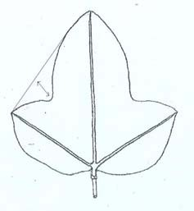
Ad. 5: Limbo: profundidad del seno
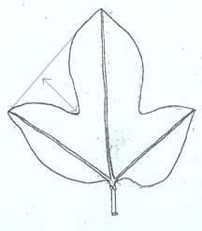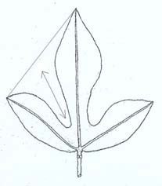

3 | 5 | 7
poco profundo | medio | profundo

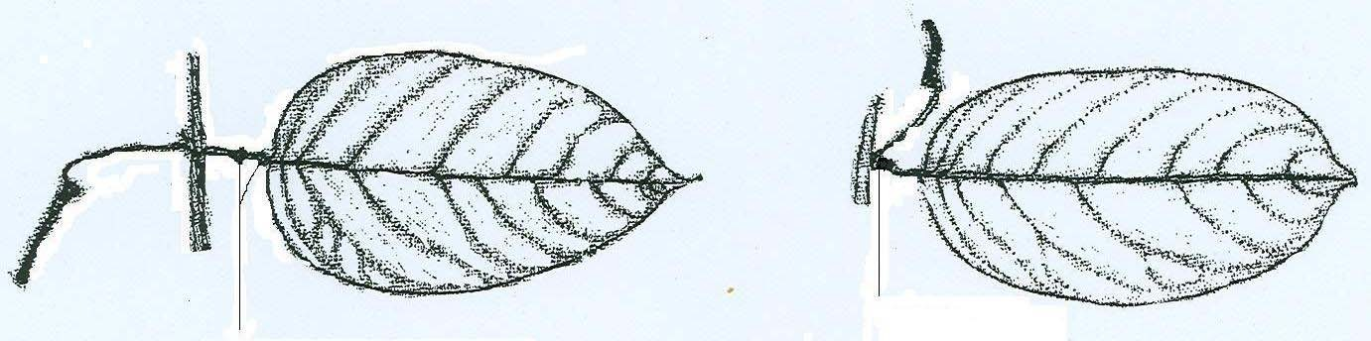
Ad. 10: Pecíolo: posición de los nectarios

nectarios adyacentes al limbo
nectarios distantes del limbo

1 2

Ad. 11: Flor: longitud de las brácteas Ad. 12: Flor: longitud de los sépalos Ad. 13: Flor: anchura de los sépalos Ad. 14: Flor: longitud de los pétalos Ad. 15: Flor: anchura de los pétalos

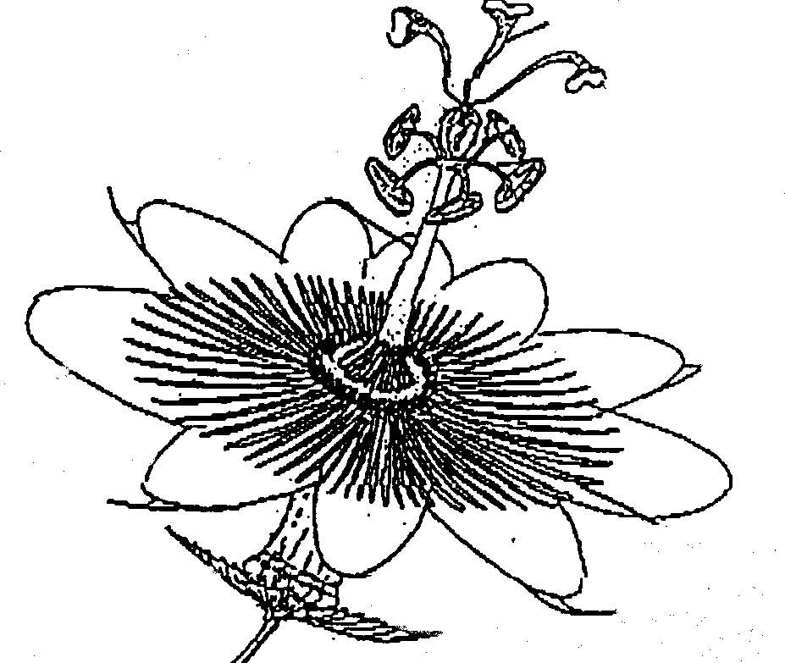pétalo

sépalo

bráctea

Longitud de las brácteas: se medirá de la base hacia la parte distal Longitud de los sépalos: se medirá de la base hacia la parte distal Anchura de los sépalos: se medirá en el punto más ancho Longitud de los pétalos: se medirá de la base hacia la parte distal Anchura de los pétalos: se medirá en el punto más ancho

Ad. 16: Flor: intensidad del color del anillo manchado en la garganta Ad. 17: Flor: diámetro de los filamentos de la corona
Ad. 19: Flor: presencia de anillos de color púrpura en los filamentos de la corona Ad. 22: Flor: manchas en la parte distal de los filamentos de la corona

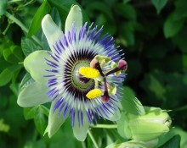manchas oscuras en la parte distal de los filamentos de la corona

anillo manchado en la garganta
parte distal de los filamentos de la corona

anillos de color púrpura en los filamentos de la corona

Ad. 30: Fruto: color del funículo
Ad. 31: Fruto: color de la pulpa (arilo)

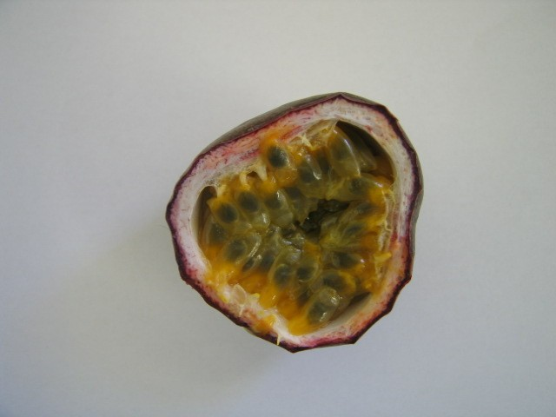color del funículo

color del arilo

El funículo es el pedículo por el que se fija el óvulo a la placenta en el fruto.

Ad. 31: Planta: época de la primera cosecha
Desde la plantación hasta la primera cosecha. La época de la primera cosecha coincide con la madurez de la primera cosecha de frutos (el 30% de la superficie del fruto ha cambiado de color).

Ad. 32: Época de la cosecha principal
La época de la cosecha principal coincide con la madurez de la mayor cantidad de frutos (el 30% de la superficie del fruto ha cambiado de color).

- Bibliografía

Van der Plank, J., 1991: Passion Flowers and Passion Fruit. The MIT Press Cambridge, Massachusetts, US, 176 pp.

